# LAB 3.4: Join

**Ước tính thời gian cần thiết:** 25 phút

Trong bài Lab này, bạn sẽ tìm hiểu một số bài toán thực hành SQL, chúng sẽ giúp bạn có kinh nghiệm thực hành với các loại phép toán join khác nhau.

**Cú pháp câu lệnh CROSS JOIN (còn được gọi là Cartesian Join) trông như thế nào?**

SELECT column_name(s)

FROM table1

CROSS JOIN table2;

**Cú pháp câu lệnh INNER JOIN trông như thế nào?**

SELECT column_name(s)

FROM table1

INNER JOIN table2

ON table1.column_name = table2.column_name; WHERE condition;

**Cú pháp câu lệnh LEFT OUTER JOIN trông như thế nào?**

SELECT column_name(s)

FROM table1

LEFT OUTER JOIN table2

ON table1.column_name = table2.column_name WHERE condition;

**Cú pháp câu lệnh RIGHT OUTER JOIN trông như thế nào?**

SELECT column_name(s)

FROM table1

RIGHT OUTER JOIN table2

ON table1.column_name = table2.column_name WHERE condition;

**Cú pháp câu lệnh FULL OUTER JOIN trông như thế nào?**

SQL server:

SELECT column_name(s)

FROM table1

FULL OUTER JOIN table2

ON table1.column_name = table2.column_name WHERE condition;

MySQL:

SELECT column_name(s)

FROM table1

LEFT OUTER JOIN table2

ON table1.column_name = table2.column_name WHERE condition  
UNION ALL  
SELECT column_name(s)

FROM table1

RIGHT OUTER JOIN table2

ON table1.column_name = table2.column_name WHERE condition;

**Cú pháp câu lệnh SELF JOIN trông như thế nào?**

SELECT column_name(s)

FROM table1 T1, table1 T2

WHERE condition;

## Các phần mềm được dùng trong bài Lab này

Trong bài Lab này, bạn sẽ dùng hệ quản trị cơ sở dữ liệu MySQL trong XAMPP.

## Cơ sở dữ liệu được dùng trong bài Lab này

Cơ sở dữ liệu được dùng trong bài Lab này là cơ sở dữ liệu nội bộ. Bạn sẽ dùng một cơ sở dữ liệu HR (nhân sự) mẫu. Lược đồ cơ sở dữ liệu HR này gồm 5 bảng lần lượt là **EMPLOYEES** (nhân viên), **JOB_HISTORY** (lịch sử công việc), **JOBS** (công việc), **DEPARTMENTS** (phòng ban) và **LOCATIONS** (địa điểm). Mỗi bảng có một vài hàng dữ liệu mẫu. Sơ đồ sau đây gồm các bảng cho cơ sở dữ liệu nhân sự:

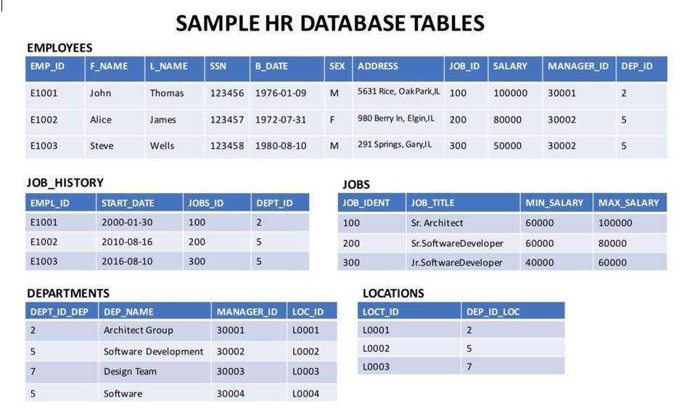

**LƯU Ý:** Trong bài Lab này, bạn cần có tất cả 5 bảng cơ sở dữ liệu nhân sự, nếu bạn không hoàn thành bài Lab trước đó trong phần này, bạn sẽ không có các bảng có dữ liệu mẫu, vậy, trước tiên bạn cần hoàn thành các Lab trong Lab 2

## Mục tiêu

Sau khi hoàn thành bài Lab này, bạn sẽ có thể:

 Thực hiện các phép toán join

## Hướng dẫn

Ở các Lap trước các bạn đã được thực hành truy vấn trong cả trình quản lý phpMyAdmin và trong Python. Bạn có thể tuỳ chọn cách thức để thực hiện các Exercise bên dưới.

# Exercise

**Bài toán 1:** Viết truy vấn để lấy tên và ngày bắt đầu công việc của tất cả nhân viên làm việc trong phòng ban số 5

Đầu ra:

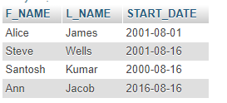

**Bài toán 2:** Viết truy vấn để lấy tên, ngày bắt đầu công việc và tên công việc của tất cả nhân viên làm việc trong phòng ban số 5.

Đầu ra:

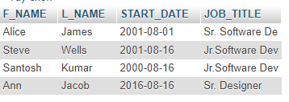

**Bài toán 3:** Thực hiện Left Outer Join trên các bảng EMPLOYEES và DEPARTMENT và chọn employee id (id nhân viên), last name (họ), department id (id phòng ban), department name (tên phòng ban ) cho tất cả nhân viên.

Đầu ra:

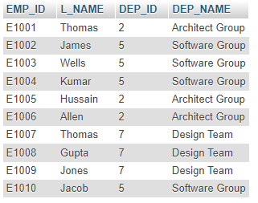

**Bài toán 4:** Viết lại truy vấn trước đó nhưng giới hạn tập kết quả chỉ có các hàng dành cho nhân viên sinh trước năm 1980.

Đầu ra:

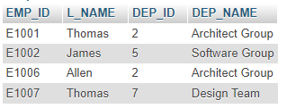

**Bài toán 5:** Viết lại truy vấn trước đó nhưng sẽ sử dụng INNER JOIN thay vì sử dụng LEFT OUTER JOIN.

Đầu ra:

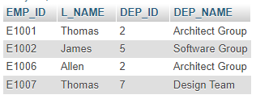

**Bài toán 6:** Thực hiện một FULL OUTER JOIN trên bảng EMPLOYEES và DEPARTMENT và chọn First name (tên), Last name (họ) và Department name (tên phòng ban) của tất cả nhân viên.

Lưu ý là trong SQL server thì chúng ta có thể sử dụng trực tiếp FULL OUTER JOIN nhưng chúng ta đang sử dụng xampp và xampp sẽ cài đặt MySQL thay vì SQL server do đó ta phải sử dụng LEFT OUTER JOIN kết hợp với RIGHT OUTER JOIN để thực hiện FULL OUTER JOIN

Đầu ra:

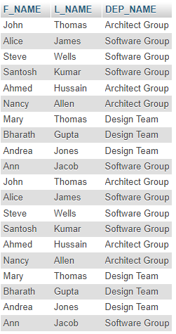

**Bài toán 7:** Viết lại truy vấn trước đó nhưng có tập kết quả bao gồm tất cả employee names (tên nhân viên) nhưng department id (id phòng ban) và department names (tên phòng ban) chỉ dành cho nhân viên nam.

Đầu ra:

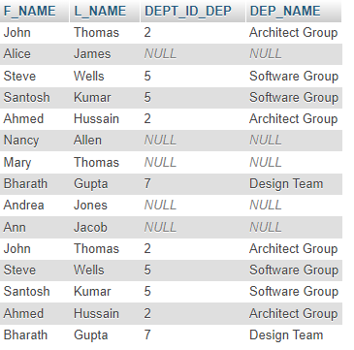

# Hướng dẫn giải:

**Bài toán 1:**

select E.F_NAME,E.L_NAME, JH.START_DATE

from EMPLOYEES as E

INNER JOIN JOB_HISTORY as JH on E.EMP_ID=JH.EMPL_ID

where E.DEP_ID ='5'

**Bài toán 2:**

select E.F_NAME,E.L_NAME, JH.START_DATE, J.JOB_TITLE

from EMPLOYEES as E

INNER JOIN JOB_HISTORY as JH on E.EMP_ID=JH.EMPL_ID

INNER JOIN JOBS as J on E.JOB_ID=J.JOB_IDENT

where E.DEP_ID ='5'

**Bài toán 3:**

select E.EMP_ID,E.L_NAME,E.DEP_ID,D.DEP_NAME

from EMPLOYEES AS E

LEFT OUTER JOIN DEPARTMENTS AS D ON E.DEP_ID=D.DEPT_ID_DEP

**Bài toán 4:**

select E.EMP_ID,E.L_NAME,E.DEP_ID,D.DEP_NAME

from EMPLOYEES AS E

LEFT OUTER JOIN DEPARTMENTS AS D ON E.DEP_ID=D.DEPT_ID_DEP

where YEAR(E.B_DATE) < 1980

**Bài toán 5:**

select E.EMP_ID,E.L_NAME,E.DEP_ID,D.DEP_NAME

from EMPLOYEES AS E

INNER JOIN DEPARTMENTS AS D ON E.DEP_ID=D.DEPT_ID_DEP

where YEAR(E.B_DATE) < 1980

**Bài toán 6:**

select E.F_NAME,E.L_NAME,D.DEP_NAME

from EMPLOYEES AS E

LEFT OUTER JOIN DEPARTMENTS AS D ON E.DEP_ID=D.DEPT_ID_DEP

UNION ALL

select E.F_NAME,E.L_NAME,D.DEP_NAME

from EMPLOYEES AS E

RIGHT OUTER JOIN DEPARTMENTS AS D ON E.DEP_ID=D.DEPT_ID_DEP

**Bài toán 7:**

select E.F_NAME,E.L_NAME,D.DEPT_ID_DEP, D.DEP_NAME

from EMPLOYEES AS E

LEFT OUTER JOIN DEPARTMENTS AS D ON E.DEP_ID=D.DEPT_ID_DEP AND E.SEX = 'M'

UNION ALL

select E.F_NAME,E.L_NAME,D.DEPT_ID_DEP, D.DEP_NAME

from EMPLOYEES AS E

RIGHT OUTER JOIN DEPARTMENTS AS D ON E.DEP_ID=D.DEPT_ID_DEP AND E.SEX = 'M'